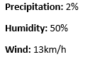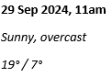**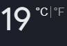 PERTH, AUSTRALIA**